

Python数据分析与可视化
期末课程设计报告

题 目： 天猫订单数据可视化分析

姓 名:
学 号:
专 业:
任课教师:
日 期:

- 分析目的
分析目的：
- 研究天猫平台订单数据，包括销量、品类、用户购买行为等方面。
- 分析不同时间段、地区、品类的订单量分布，识别市场趋势和消费习惯。
- 挖掘用户偏好，找出潜在的增长点或问题。
分析意义：
- 帮助商家优化运营策略，如选品、库存管理和促销活动设计。
- 指导平台精准营销，提升用户购物体验和转化率。
- 为电商领域的市场分析和决策提供参考数据。

- 可视化过程
- 数据预处理
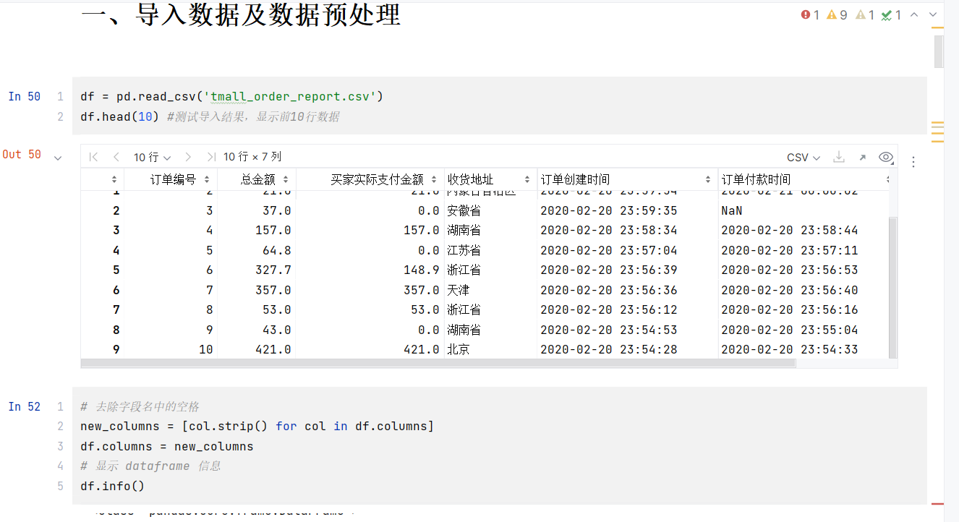
数据集基本描述
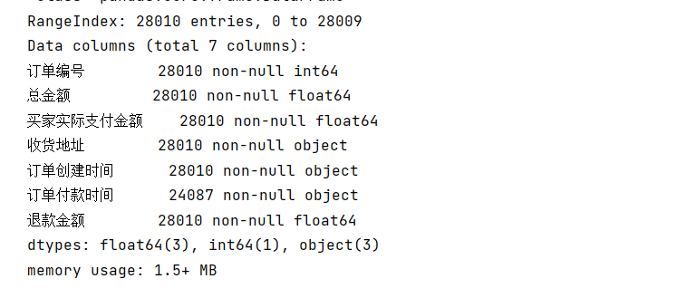
- 按时间段提取数据，为后面分析做准备
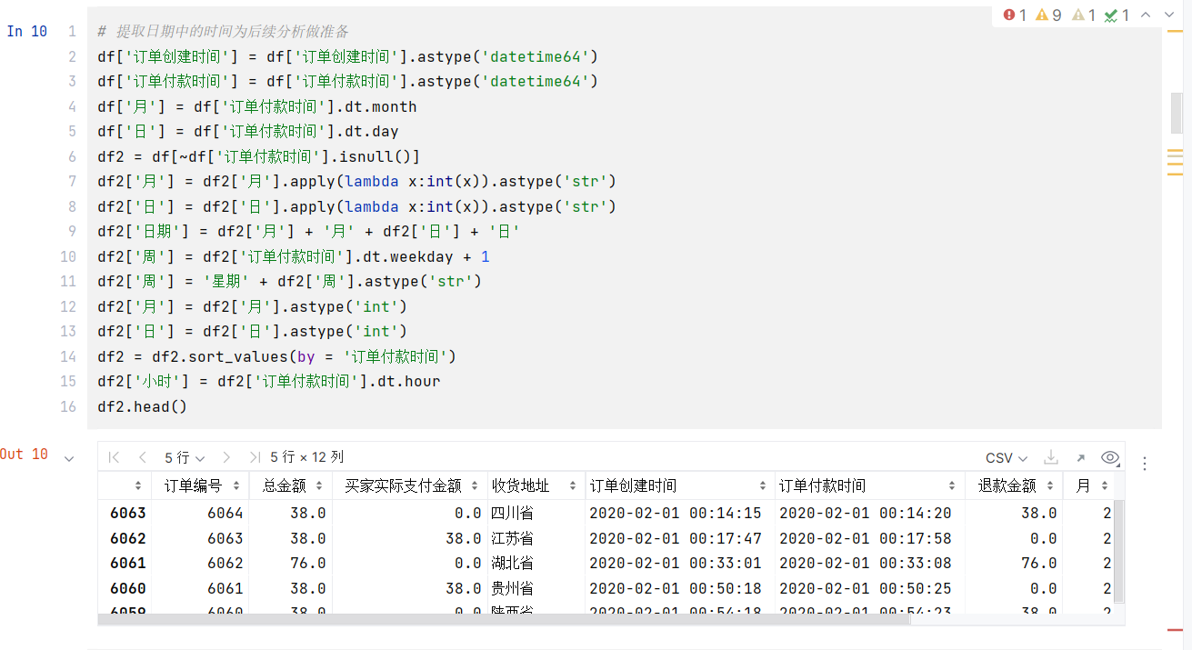
- 分析与总结
数据可视化分析
1、数据分布情况
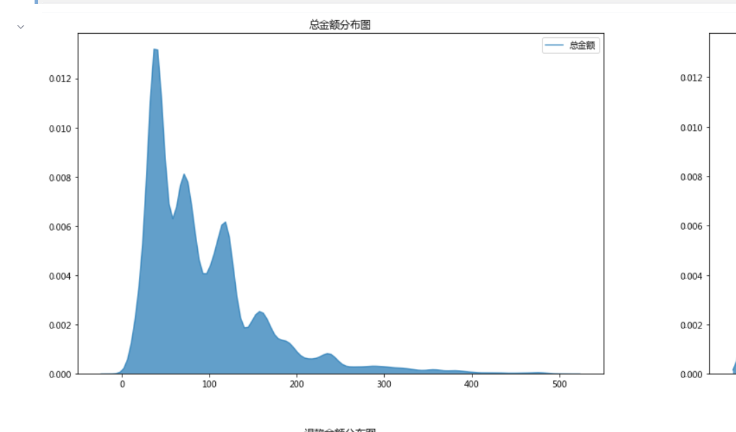
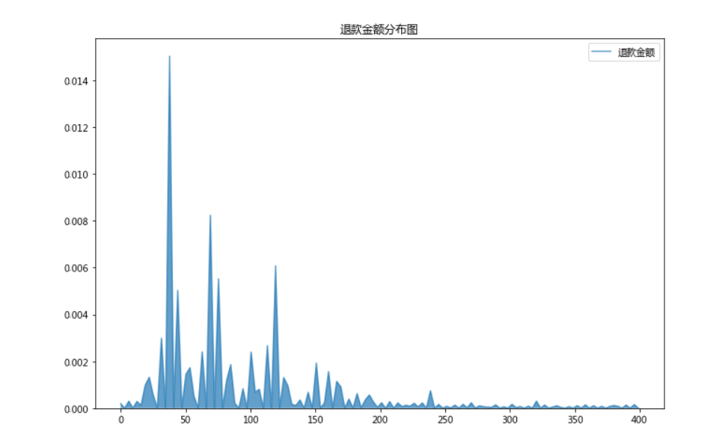
2、成交金额在时间维度上的变化
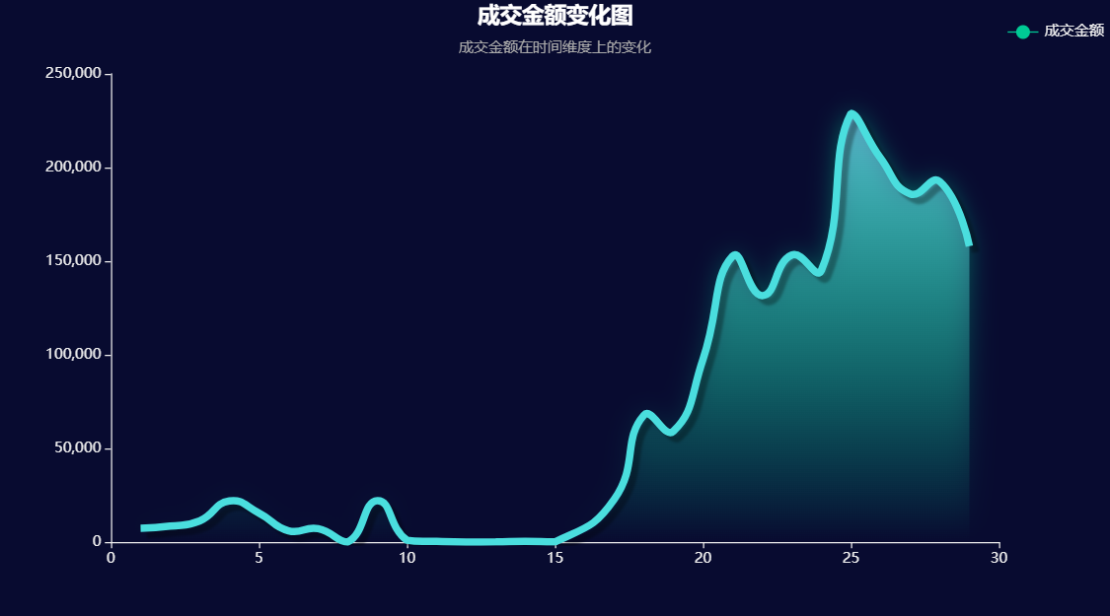
绘制成交金额在时间维度上的变化图，可以看到在2020年2月份的天猫成交金额在15日以前都是呈现一个较低的状态，而从15日开始，出现一个稳步上升的趋势，并且在22日和25日的时候分别达到了高峰。2022年的1月25日是春节，因此怀疑导致成交金额如此低下的原因，可能是受到春节影响，大部分消费者和商家都在停业过春节，而随着春节的结束，大部分人都开始逐渐进行了复工，因此从15日开始，成交金额开始逐步恢复正常，并且稳步提升。
- 每天各时段成交金额变化
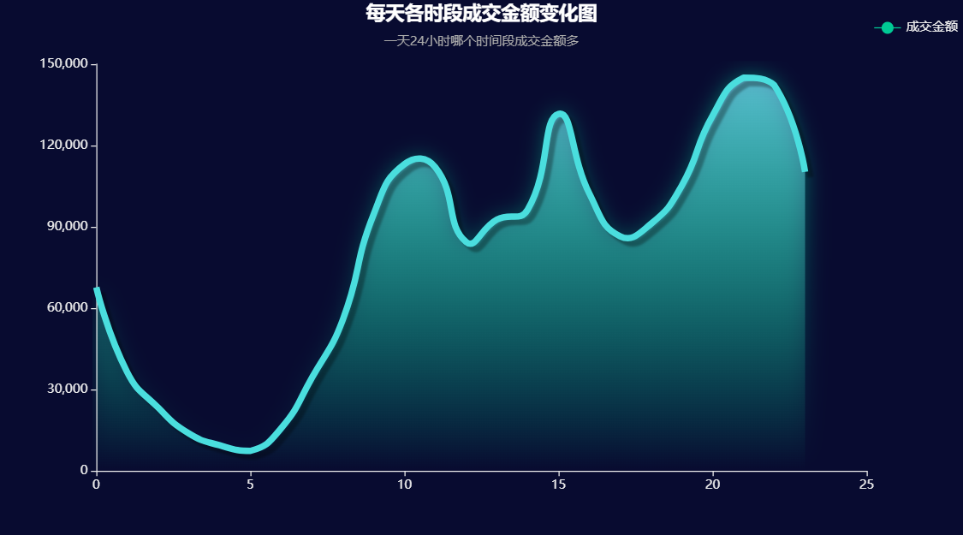
绘制每天各时段的成交金额变化图，可以发现，每天的早上10点，下午的15点，晚上的21-23点的时间段，是成交金额的高峰期。尤其是晚上这个时间段，成交金额相对来说是最高的。这可能因为人在晚上是比较容易冲动消费的，也可能因为大家再进行了一整天的工作后，只有在晚上吃完饭，忙完所有工作以后，才有时间来天猫逛一逛，进行一些网购等。而10点和15点通常也都是大家吃完早餐和午餐以后，进行了一段时间的工作以后，稍微休息一下，进行一些网购行为（猜的奥~）。
- 成交金额在地区维度上的分布
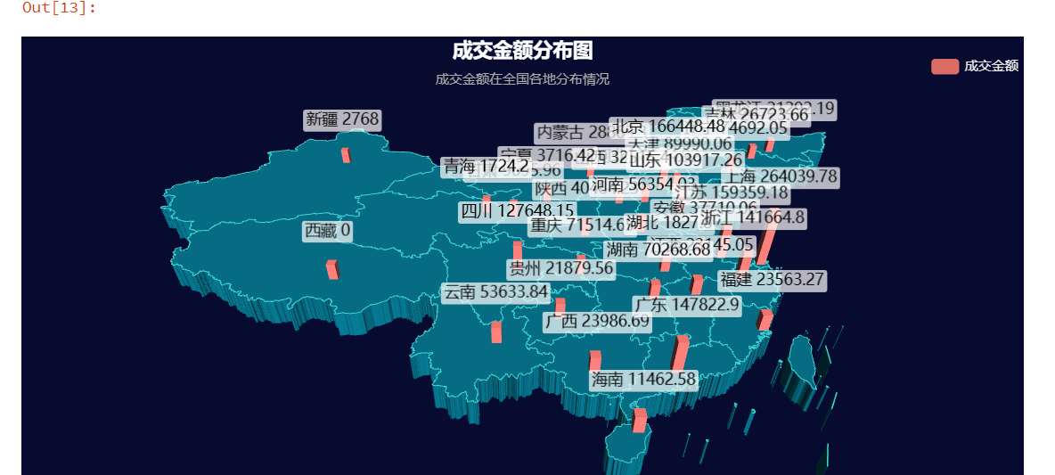
绘制成交金额在全国各地的分布，我们可以发现江浙沪一带、以及北京、广东、四川等地区的成交金额是比较高的，而新疆西藏内蒙古等其他地区的成交金额普遍较低。北上广深等一线城市本身就是人口较多、经济较发达的城市，所以成交金额自然也会较高。
- 天猫2月销售订单转化率斗图
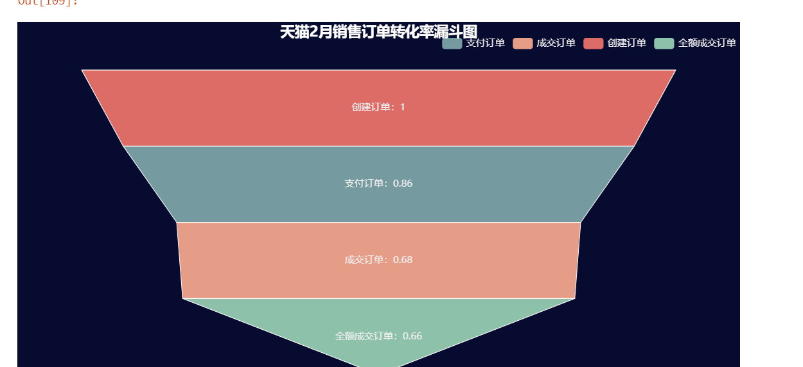
- 通过销售额漏斗图可以发现，成交订单到全额成交订单的转化率还是蛮高的，只下降了2个百分点，这说明通常来说只要订单成交了，那么基本上就是进行的全额成交，只会有小部分消费者有部分退款行为。
- 创建订单到支付订单的转化率有86%，这说明有14%的用户在创建了订单以后，没有选择支付，而是取消了该笔订单的支付。应当重点追溯一下导致这个情况的原因是什么。可以查询创建订单以后的用户行为都有哪些，创建了订单以后，用户是立即取消了订单支付？还是用户离开了支付界面进行了其他行为？用户离开支付界面，都进行了哪些行为，是继续浏览同类商品？还是退出app忘记支付？是因为看到了其他同类更好的商品决定不购买该商品了？还是只是点错了，不小心进到了支付界面？还是想要购买的商品规格不符合自己的预期？提升创建订单到支付订单的转化率是较为关键的。
- 支付订单到成交订单的转化率同样比较低，转换率下降了18%。这就说明，有18% 的用户在支付了订单金额以后，选择了全额退款。这个问题也不容小觑。应当查明导致该问题的原因。是购买的产品规格不符合预期需要重新下单？还是收到了商品以后发现有质量问题，需要全额退款？还是因为物流速度太慢，导致的全额退款行为？在整个销售漏斗中，这部分的转化率是最低的，因此应当结合其他数据，着重查找该环节的原因，从而提升销售额。

